
Министерство искусства и культурной политики
Ульяновской области
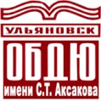
ОГБУК «Ульяновская областная библиотека
для детей и юношества имени С.Т. Аксакова»

Постигая смысл
кириллицы пригожей

Сценарий мероприятия, посвящённый
Дню славянской письменности и культуры
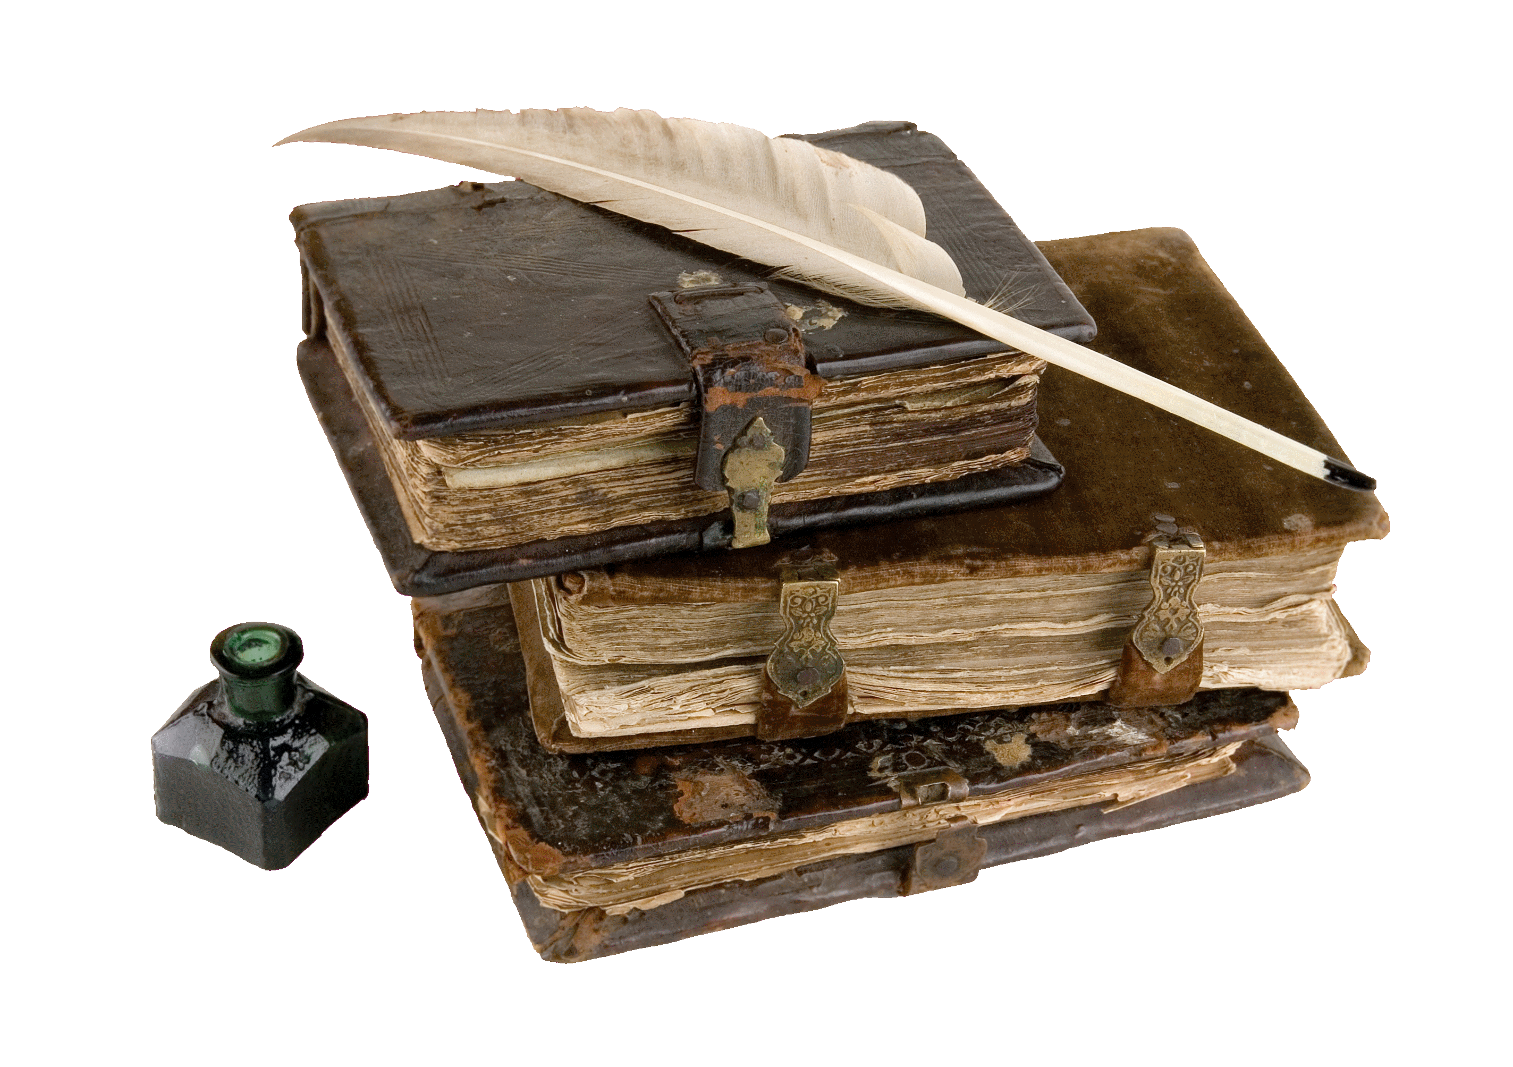

Ульяновск
2015

Постигая смысл кириллицы пригожей : сценарий мероприятия, посвящённый Дню славянской письменности и культуры / составитель О. Е. Легченкова. – Ульяновская областная библиотека для детей и юношества имени С. Т. Аксакова. – Ульяновск, 2015. – 8 с.

От составителя

Цели и задачи:
- пробудить интерес детей и подростков к истокам родного языка;
- показать значение научного и просветительского подвига святых равноапостольных Кирилла и Мефодия, создателей славянской письменности;
- познакомить детей с историей создания славянской азбуки, с историей русского алфавита.
Обеспечение урока:
- информационный ресурс библиотеки, представленный книгами и периодическими изданиями, рассказывающими об истории создания и создателях славянской письменности;
- мультимедийное оборудование;
- иллюстративный материал;
- презентация Microsoft Power Point.

Ход мероприятия

Ведущий: 24 мая отмечается важный праздник, тесно связанный с историей и культурой России – День славянской письменности и культуры. Русский писатель и историограф Николай Михайлович Карамзина говорил: «История ума представляет две главные эпохи: изобретение букв и типографии; все другие были их следствием. Чтение и письмо открывает человеку новый мир – особенно, в наше время, при нынешних успехах разума».
Как вы понимаете, Карамзин имел в виду своё время. А в наше время? Велика ли роль письменного слова? Откуда мы узнаём новую информацию, где черпаем опыт и мудрость, накопленную многими поколениями людей? Если вы скажете, что, конечно в интернете и книг вы не читаете, я могу вам ответить, что даже самый ленивый и мало читающий гражданин, продвинутый пользователь интернета, вряд ли обойдётся без букв.
А что такое письменность?
Можете ли вы дать определение этому понятию?
Участники отвечают.
Ведущий: По определению Письменность – знаковая система, предназначенная для формализации, фиксации и передачи тех или иных (в том числе и речевых) данных на расстоянии и придания этим данным вневременного характера.
Письменность может существовать в любых временных и языковых рамках. Она является одной из форм существования человеческого языка. Также язык и письменность являются едва ли не самыми важными культурообразующими факторами.
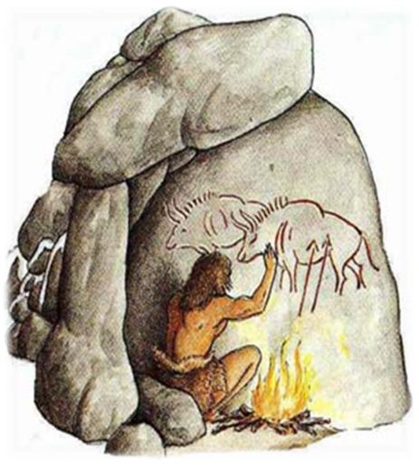
Если у народа отнять право или возможность говорить на родном языке, то это будет самым тяжким ударом по его родной культуре. Если у человека отнять книги на родном языке, то он лишится самых важных сокровищ своей культуры.
Когда впервые было высечено имя вождя, бога или название племени, тогда и началась история. Времена, когда не существовало письменности, так и называются – доисторическими.
Мы знаем, кто придумал электродвигатель, радио, компьютер. Но эти изобретения, изменившие жизнь человечества, никогда бы не появились, если бы в древности не была изобретена письменность, давшая начало современному печатному слову.
А знаете ли вы, кто изобрёл письменность?
Участники отвечают.
Ведущий: Создатели письменности святые Кирилл и Мефодий.
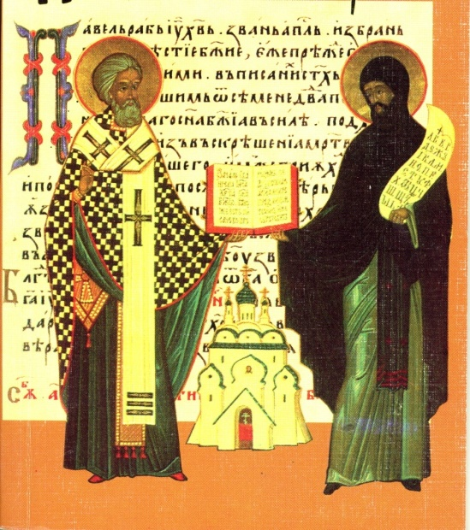
История создания славянской письменности имеет одну весьма интересную загадку. Кирилл и Мефодий создали славянскую азбуку, но если быть точнее, то речь идёт не об одной, а о двух азбуках – глаголице и кириллице. Они отличаются друг от друга. В кириллице буквы имеют более простую и ясную для нас форму. Кириллица явилась основой нашего русского алфавита. Древнейшая книга на Руси, написанная кириллицей, – «Остромирово Евангелие» 1057 года.
Многие учёные склонны считать, что первой славянской азбукой была глаголица. Другие считают, что святой Кирилл изобрёл кириллицу. Может быть, первоучителями славян были созданы обе эти системы письма, но в дальнейшем наибольшее распространение получила кириллица, которая стала основой современной русской азбуки. Но как бы впоследствии ни разрешились наукой эти вопросы, свидетельство исторических источников о братьях Кирилле и Мефодии как о создателях славянской письменности и книжной культуры остаётся неизменным.
Константин Философ, приняв незадолго до своей кончины монашество с именем Кирилл, скончался в 869 году. Мефодий пережил своего младшего брата на 16 лет. Перед смертью Кирилл завещал брату: «Мы с тобою, как два вола, вели одну борозду. Я изнемог, но ты не подумай оставить труды учительства и снова удалиться на гору (в монастырь)».
Святой Мефодий исполнил наказ своего брата и до конца земной жизни трудился над переводом Библии, богослужебных книг и церковно-правовых сборников. Скончался Мефодий в 885 году, оставив после себя много преемников, знающих и любящих церковнославянские книги.
А сейчас я приглашаю вас совершить виртуальное путешествие, в далёкое-далёкое прошлое.

Комментированный показ презентации

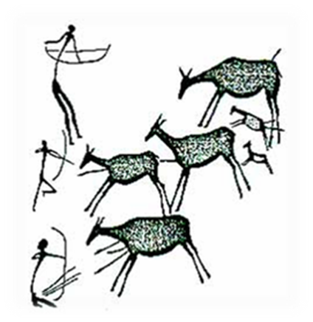
СЛАЙД 1. «ПЕРВОБЫТНАЯ КНИГА»
Ведущий: Древний человек не знал письменности, но записывать свои достижения в охоте, победы над противником и т. д., была необходимость и тогда. Как поступали древние люди? Всем известны публикации учёных, фильмы и рассказы о древних наскальных письменах.

СЛАЙД 2. «ЕГИПЕТСКИЕ ПАПИРУСЫ»
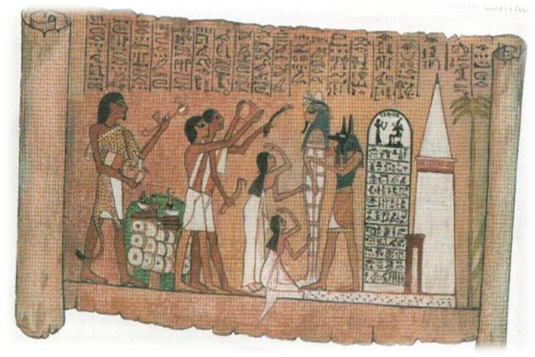
Ведущий: В Древнем Египте, где вдоль берегов священного Нила растёт гигантский тростник папирус, люди научились использовать его в качестве материала для письма. А какие знаки использовали Древние египтяне для письма?
Участники отвечают.
Ведущий: Верно, иероглифы. Это ещё не буквы, но уже не картинки наскальной живописи.

СЛАЙД 3. «ТЕТРАДИОН»
Ведущий: Почти повсеместно в древние века использовали для писчего материала тонко выделанные шкурки молодых животных – пергамент. Сложив листок пергамента в четыре раза и поместив между двумя дощечками древние греки получали «тетрадион». Что напоминает по звучанию это слово?
Участники отвечают.
Ведущий: Конечно, тетрадь.

Слайд 4. «БЕРЕСТЯНЫЕ ГРАМОТЫ»
Ведущий: Древний Новгород, Русь. Вдоль матушки-Волги тростника папирусного не видно. На чём писать бедному крестьянину?
Участники отвечают.
Ведущий: Конечно, вы правы, на бересте. Растут здесь в изобилии красавицы берёзы.
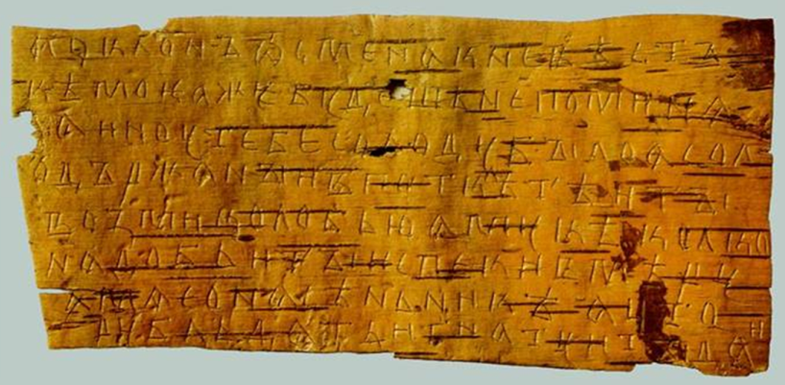
Впервые берестяные гра-
моты были обнаружены в 1951 году во время археологических раскопок в Новгороде. Затем они были найдены (хотя и в несравненно меньшем коли-
честве, чем в Новгороде) в Старой Руссе, Пскове, Смоленске, Твери, Торжке, Москве, Витебске, Мстиславле и Звенигороде Галицком (под Львовом). В настоящее время собрание текстов на бересте насчитывает свыше тысячи документов, и их число постоянно растёт с каждой новой археологической экспедицией.
В отличие от дорогого пергамена береста была самым демократичным и легкодоступным материалом письма в средневековье. Писали на ней острым металлическим или костяным стержнем, или, как его называли в Древней Руси, писалом. На мягкой берёзовой коре буквы выдавливались или процарапывались. Лишь в редких случаях на бересте писали пером и чернилами.
Самые ранние берестяные грамоты, из числа обнаруженных ныне, относятся к первой половине-середине XI века. Однако в Новгороде было найдено два костяных писала, которые датируются по археологическим данным временем до крещения Руси: одно – 953-957 годами, а другое – 972-989 годами. В подавляющем большинстве берестяные грамоты написаны на древнерусском, и лишь небольшое число – на церковнославянском.

СЛАЙД 5. «В НАЧАЛЕ БЫЛО СЛОВО»
Ведущий: Славянская азбука служит уже 1146 лет. Письменность у славян возникла в 60-е годы IX столетия.
А знаете ли вы, какого числа принято отмечать День славянской письменности и культуры?
Участники отвечают.

Ведущий: 24 мая. Русская православная церковь в XVI в. объявила этот день днём памяти Кирилла и Мефодия и с того времени отмечает его архиерейским богослужением.

СЛАЙД 6. «ДЕНЬ СЛАВянской ПИСЬМЕННОСТИ»
Ведущий: В 1991 году официальный календарь России назвал этот день Международным праздником славянской письменности и культуры.

СЛАЙД 7. «СОЛУНСКИЕ БРАТЬЯ – гордость всего…»
Ведущий: Братья были родом из македонского города Солуни. Теперь это город Салоники на берегу Эгейского моря. Кирилл и Мефодий – первые духовные проповедники христианства и первые просветители в истории славянской культуры. Мефодий был старшим из семи братьев, а младшим был Константин-философ. Так звали монаха Кирилла в миру. Это был самый глубокий и многосторонний ученый своего времени. Великое дело создания славянской азбуки совершили братья. Главная заслуга в этом деле принадлежит Кириллу. Мефодий был верным его помощником.

СЛАЙД 8. «ЛИСТОЧЕК АЗБУКИ»
Ведущий: От нашего главного свидетеля первоначальной истории Руси – «Повести временных лет» – мы узнаем, что однажды славянские князья Ростислав, Святополк и Коцел отправили к византийскому царю Михаилу послов с такими словами:
«Земля наша крещена, но нет у нас учителя, который бы наставил и поучил нас, и объяснил святые книги. Ведь не знаем мы ни греческого языка, ни латинского; одни учат нас так, а другие иначе, от этого не знаем мы ни начертания букв, ни их значения. И пошлите нам учителей, которые бы могли нам рассказать о книжных словах и о смысле их».

СЛАЙД 9. «КИРИЛЛ И МЕФОДИЙ. ПАМЯТНИК»
Ведущий: Тогда вызвал к себе царь Михаил двух учёных братьев – Константина и Мефодия и «уговорил их царь, и послал их в славянскую землю к Ростиславу, Святополку и Коцелу. Когда же братья эти пришли, начали они составлять славянскую азбуку и перевели Апостол и Евангелие».
Совершилось это в 863 году. Отсюда и ведёт свое начало славянская письменность.
Целый ряд фактов указывает на то, что более древней азбукой следует считать глаголицу.

СЛАЙД 10. «ГЛАГОЛИЦА»
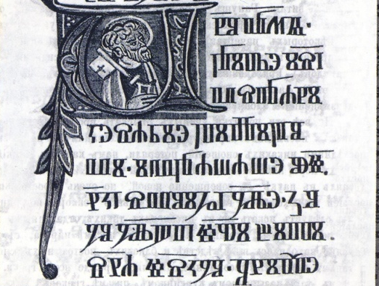
Ведущий: Начертания букв глаголицы так своеобразны, что наглядного сходства между ней и другими алфавитами – нет. Глаголица была распространена среди западных славян, но постепенно почти везде её вытеснил латинский алфавит. Самые древние книги, написанные глаголицей, дошли до нас из XI века.

СЛАЙД 11. «КИРИЛЛИЦА»
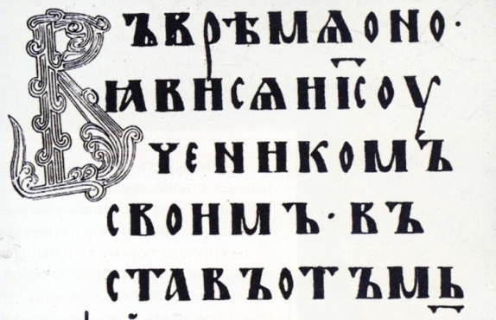
Ведущий: В кириллице буквы имеют более простую и ясную для нас форму. Именно кириллица явилась основой нашего русского алфавита. Само слово «азбука» произошло по названию первых двух букв кириллицы: Аз и Буки.
Древнейшая книга на Руси, написанная кириллицей, – Остромирово Евангелие – 1057 года. Это Евангелие хранится в Санкт-Петербурге, в библиотеке Российской Академии наук.

СЛАЙД 12. «ПАМЯТНИК КИРИЛЛУ И МЕФОДИЮ»

Ведущий: А теперь, ребята, предлагаем вам поучаствовать в «Слайд-викторине» (Продолжение демонстрации – в электронной презентации).
Ведущий: Благодарим всех ребят, активно отвечавших на вопросы викторины. За правильные ответы вы получили жетоны, на обратной стороне которых напечатаны буквы. Соберите из них фразу: «Слава вам азбуки нашей творцы».

Постигая смысл кириллицы пригожей
Сценарий мероприятия,
посвящённый Дню славянской письменности и культуры

Составитель: Легченкова О.Е.
Ответственный за выпуск: Кичина Т.Е.
Редактор: Мошкова Е.А.

ОГБУК «Ульяновская областная библиотека
для детей и юношества имени С.Т. Аксакова»

432017, г. Ульяновск,
ул. Минаева, 48.
E-mail: uobdu@yandex.ru
Сайт библиотеки: www.aksakovka.ru

